**天津异常系统废气缺失未报出问题**

今日发现3家企业5个监控点缺失未报出，经排查后发现企业基本信息无误，监控点以及污染物设置无误，数采仪与在线设备信息无误且都已经全部验收，并且企业未录入停运记录，但是异常缺失未报出。

缺失时间：2019年2月17至今

企业信息：

1、Pscode：'120105020528','天津市川云物业管理服务中心'

Outputcode：2 燃气烟筒

缺失污染物：氮氧化物

2、Pscode：'120105020525','天津泰嘉热力管理中心富强道供热站'

Outputcode：2 燃气烟筒

缺失污染物：二氧化硫

3、Pscode：'120000000008','天津天钢联合钢铁有限公司'

Outputcode： 87 1号2号1080m3高炉热风排放口

缺失污染物：氮氧化物

Outputcode：86 3号1080m3高炉热风炉排放口

缺失污染物：氮氧化物

Outputcode：69 原料场1号除尘排放口

缺失污染物：烟尘

平台服务器信息：

异常缺失系统：<http://10.12.100.46:8080/jointframe/app>

appadmin 111111

天津督办异常短信：<http://10.12.100.45:8081>

18522175852 111111

（两个平台异常数据同源）

服务器：10.12.100.48:33889 administrator 123QWEasd

10.12.100.45 administrator 123QWEasd

数据库：10.12.100.45 sa 123QWEasd

数据截图：

---富强道17-18日数据

select * from [MonitorOperationData].[GasFacHourData]

where pscode in (120105020525)

and OutputCode in (2)

and PollutantCode in (002)

and monitortime between '2019-02-17 00:00' and '2019-02-18 23:00'

---川云里17-18日数据

select * from [MonitorOperationData].[GasFacHourData]

where pscode in (120105020528)

and OutputCode in (2)

and PollutantCode in (003)

and monitortime between '2019-02-17 00:00' and '2019-02-18 23:00'

---钢铁联合钢铁17-18日数据

select * from [MonitorOperationData].[GasFacHourData]

where pscode in (20000000008)

and OutputCode in (69,86,87)

and monitortime between '2019-02-17 00:00' and '2019-02-18 23:00'

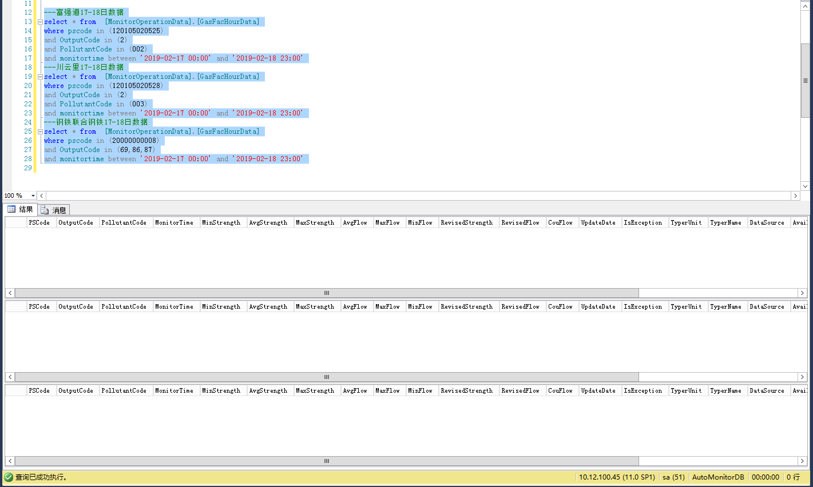

请协助查找原因！谢谢！